相模原商工会議所工業部会
地域工業人の
ネットワーク作り
しませんか？
第２回 会員交流大会〈工業版〉
南区
開催

仕事も、情報も、困り事の話も。
ゴルフや釣りなど趣味の交流も。
まずは会員交流大会で、気の合う地域の工業人に出会ってみませんか？

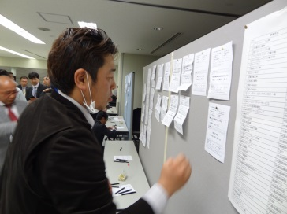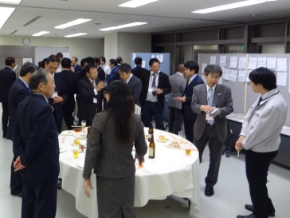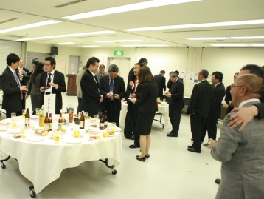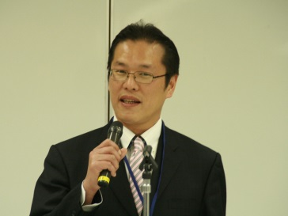
平成２６年 ８月１９日(火) １９：００～２１：００
ユニコムプラザさがみはら セミナールーム（bono相模大野サウスモール３階）
〔参加料〕お一人 ２，０００円 ／〔定 員〕８０名様（申込先着順）
〔主 催〕相模原商工会議所 工業部会 KIZUNAプロジェクト

FAX申込 ０４２-７５３-７６３７ または メール t-takai@sagamihara-cci.or.jp まで
事業所名
参加者氏名１ | □初参加 | 役職（所属）
参加者氏名２ | □初参加 | 役職（所属）
連絡先電話番号 |  | ＦＡＸ番号
Ｅｍａｉｌ※

※参加される方の直通のメールをご記入ください。交流会終了後、参加された企業の皆様の声をお送りいたします。
※商工会議所の交流会事業に初めて参加をされる方は、チェックを入れてください。

お問い合わせ：相模原商工会議所 産業振興課 高井
ＴＥＬ ０４２－７５３－８１３６

相模原商工会議所 第２回 会員交流大会〈工業版〉
集え、相模原の工業人！
参加したくなる４つのポイント

１．工業部会だけの開催！未経験者、女性の方もお待ちしてます！
敷居が高い、雰囲気がわからない・・・そんな方でもご安心！
今回は工業部会だけでの開催。さらに初心者の会員の方でもたくさんの交流ができる
よう初心者マークもご用意！女性経営者の参加もありますので、女性の方もぜひご参加を！

※製造業、製造関連業の商工会議所会員の皆様は、原則「工業部会」に所属しています。今回は、工業部会主催による、工業部会の会員の交流を促進するための交流会です。

２．目的はビジネス？情報？生活？趣味？ なんでもＯＫです！
参加者が全員ビジネス目的、とも限りません。まずは工業界の色んな人と会って話してみたい！
そんな方々のために、トークテーマ別にスペースをご用意。目的のミスマッチも防げ、交流も
ただの交流会ではない！
スムーズにすすみます。

〈予定スペース〉
①しごとコーナー（技術交流、製造連携、経営論、商議所活用、受発注、企業開拓、新規事業）
②せいかつコーナー（社会、生活、地域情報、文化、趣味、娯楽）
③雑談コーナー（なんでもＯＫ）

３．話のネタにも困らない！“もっと交流シート”でみんなの関心を確認！
参加された皆様には、壁にペタペタと「関心ごと（※）」を貼っていただきます。話のネタは会場中に
たくさん。さらに、みなさんの関心ごとは交流会後に資料として配布。新規事業や新規製品にも繋がる
かもしれません。また、たくさんの共感を集めた「関心ごと」には、なにかあるかも・・・！？

※関心ごとは、“もっと交流シート”に次の項目で記載をいただけるようにする予定です。
①こまりごと（発注） ②できること（受注） ③経 営 ④連携・交流
⑤地 域 ⑥生 活 ⑦趣味・娯楽 ⑧その他

４．参加費２,０００円でおいしい料理にお酒が盛りだくさん！
これだけでもお得。ただし、お酒を飲まれる方は、どんどん交流を進めてくださいね！
※アルコールを飲まれる方は、車でのご来場はお避けください。

参加したくなった方はこちらまで！！
TEL ０４２-７５３-８１３６（相模原商工会議所 産業振興課 担当：高井）

